辰驰塑料薄膜拉力试验机操作规程
一、开机准备
连接电源，启动设备，等待系统初始化完成，确认界面显示正常；
检查夹具安装牢固，移动部件运行顺畅，无卡顿或异响；
按 GB 2918 要求，确保实验室环境温度、湿度符合测试条件。

二、试样制备
按标准裁取哑铃形或长条型试样，边缘平整无缺口、褶皱，每组不少于 5 个；
测量试样标距内厚度与宽度，各测三点取平均值，记录相关信息；
将试样在测试环境中预处理不少于 4 小时。

三、参数设定与装夹
通过触摸屏选择拉伸测试模式，设定试验速度（按材料特性或标准要求选取）、试样尺寸等参数；
将试样平整夹持于上下夹具，确保试样纵轴与夹具中心线重合，夹持力度适中，避免滑脱或损伤。

四、测试运行
确认参数无误后点击启动，设备自动运行，实时观察力 - 位移曲线变化；
测试过程中不触碰夹具及传动部件，若试样断裂位置偏离标距，该数据作废，需重新测试。

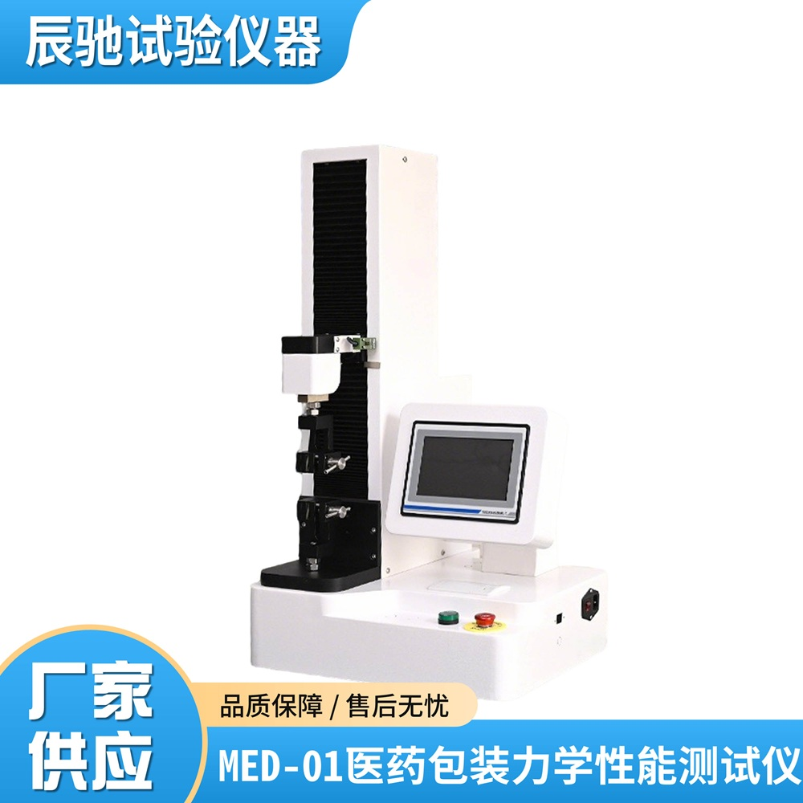

五、数据处理与关机
测试完成后，系统自动计算拉伸强度、断裂伸长率等指标，存储并导出数据；
清理夹具与工作台，退出程序，关闭电源；
整理测试报告，完成数据归档。

注意事项
避免超量程使用设备，夹具更换需断电操作；
设备定期按计量标准校准，确保数据可靠。

